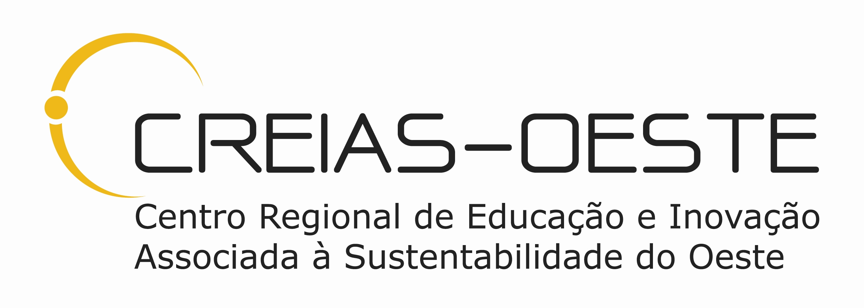

Questionário – Actividades realizadas e planeadas sobre
ESD - Educação para o Desenvolvimento Sustentável

Nome Entidade:
Email:
Tel:

      - Indique o número de actividades relacionadas com a Educação para o Desenvolvimento Sustentável (ESD) realizadas pela sua instituição durante o ano de 2011:
- 1-3 □
- 4-7 □
- 7-10 □
- Mais de 10 □

      - Em que medida estavam estas actividades relacionadas com a ESD?

      - Caso algumas das actividades realizadas tenham tido o apoio de outras entidades, indique o nome dessas entidades e o seu papel: parceiros, patrocinadores, facilitadores

      - Escolha (no máximo três) actividades realizadas em 2011 e descreva-a sumariamente, preenchendo os seguintes campos para cada uma das actividades:

Áreas de Desenvolvimento | 1  Insira aqui o Nome da Actividade | 2  Insira aqui o Nome da Actividade | 3  Insira aqui o Nome da Actividade
Ambiente  (Biodiversidade, Gestão de Resíduos, Gestão de Recursos, etc.) | Indique o tema ambiental abordado | Indique o tema ambiental abordado | Indique o tema ambiental abordado
Social  (Inserção de grupos Minoritários, Iniciativas de Apoio à Comunidade, etc.) | Indique o tema social abordado | Indique o tema social abordado | Indique o tema social abordado
Transversal  (Economia Sustentável, Formas solidárias e ecológicas de gerir a crise, etc.) | Indique o tema abordado | Indique o tema abordado | Indique o tema abordado
Número de participantes
Entidades envolvidas
Público-alvo

      - Actividades planeadas para 2012

Nome da Actividade / Área de desenvolvimento | A ser incluída no Plano de Acção do CREIAS-Oeste para 2012 (Sim / Não)

Muito Obrigada ☺
(CD do CREIAS-Oeste)

